党建动态

第 1期
山东省国际投资促进中心 2021年 1月22日
中心开展反邪教主题教育活动
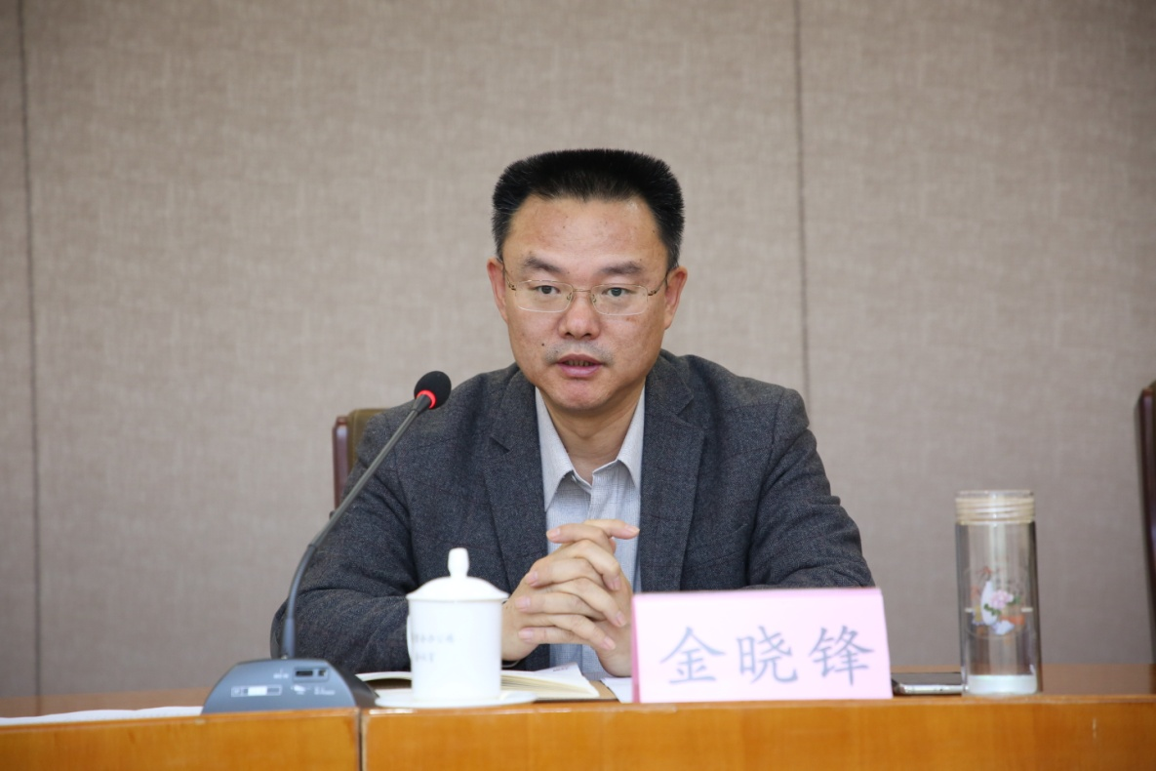

1月21日，中心组织召开党员干部大会，开展反邪教教育主题党日活动。金晓锋书记传达学习了《关于在党员干部中开展拒绝邪教承诺活动的通知》精神，谭爱兵副主任带领大家学习了党章党规中关于严禁参加邪教活动的纪律要求，组织中心全体党员干部签订了《党员、干部拒绝邪教承诺书》，为5位党员颁发了“政治生日”贺卡，并对5位党员提出新的要求。
金晓锋书记强调，大家要统一思想，提高认识，充分认识反邪教的斗争 严峻性、复杂性，做到自觉同邪教行为作斗争，要进一步强化党员干部的责任感、使命感，使反邪教成为每名党员干部的思想自觉、行动自觉。
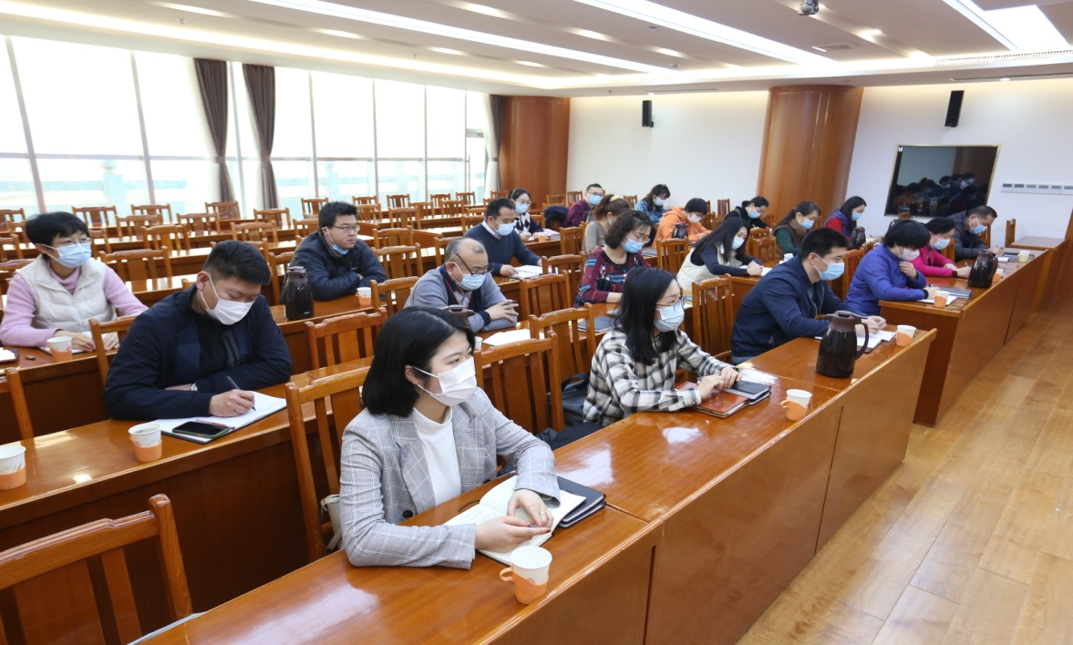
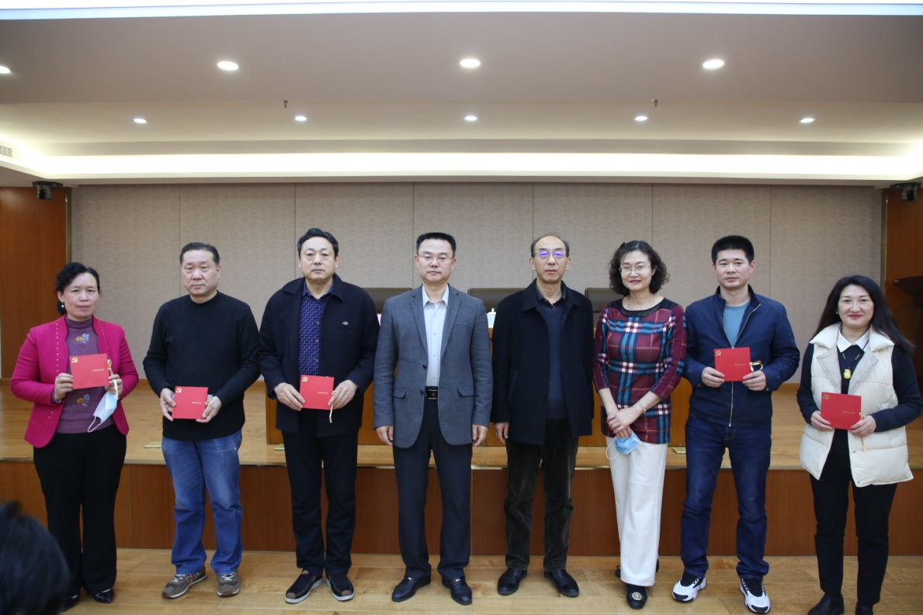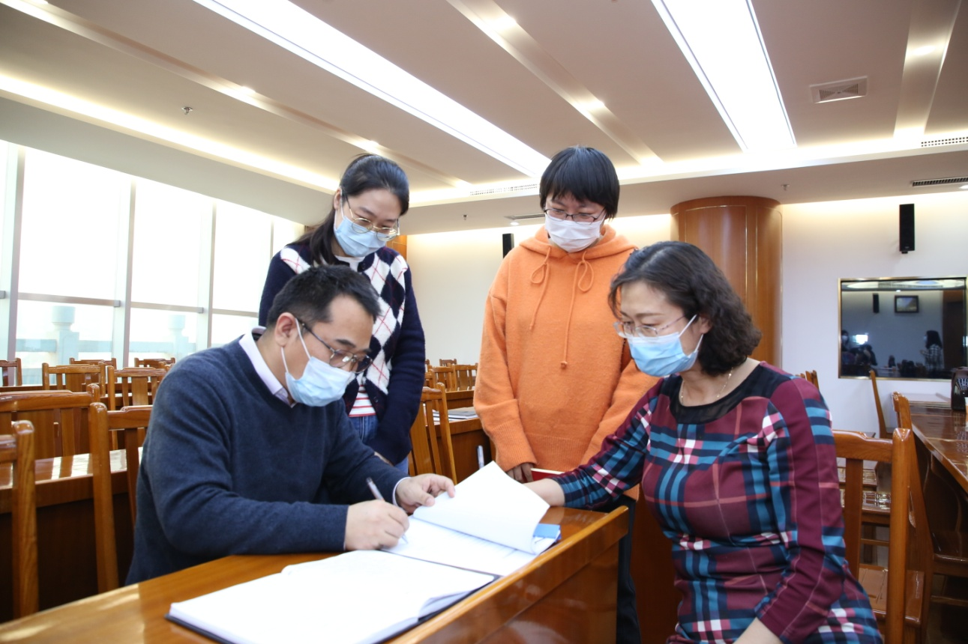

2021年1月21日
投促中心党支部

